T2: ANÁLISIS EXPLORATORIO Y PLAN ALGORÍTMICO
Predicción de la Vida a Fatiga de Elementos de Acero

1. Planteamiento y delimitación
El proyecto se delimita a la predicción de la vida a fatiga de acero sometido a cargas cíclicas de amplitud constante dentro del régimen de alto número de ciclos. La variable objetivo es el número de ciclos hasta la falla, Nf. Para el modelamiento estadístico se propone trabajar con log10(Nf), debido al amplio rango de magnitud de la vida a fatiga.
Esta delimitación es consistente con AISC 360, cuyo Apéndice 3 aborda la fatiga de alto ciclo en el rango elástico y señala como factores relevantes el número de aplicaciones de carga, el rango de esfuerzo y las concentraciones de esfuerzo. EN 1993-1-9 utiliza relaciones S-N entre rango de esfuerzo y número de ciclos para la verificación de fatiga.

2. Fuente y calidad de los datos
Para evitar datos inventados, se empleó un subconjunto de datos experimentales publicados en acceso abierto por Hectors et al. (2023). El material es acero A37JC, equivalente al S235, proveniente de una viga de carril de grúa retirada de servicio. El programa experimental incluyó ensayos de amplitud constante y ensayos de bloques de carga. Para esta T2 se seleccionaron 41 observaciones en las que se produjo falla antes de 10^7 ciclos, reproducidas de las Tablas A1 y A2 del artículo.
Los run-outs no se tratan como fallas exactas: el artículo los define como ensayos detenidos al alcanzar 10^7 ciclos sin fractura. Por ello, para el primer modelo supervisado se excluyen estas observaciones censuradas en lugar de asignarles artificialmente Nf = 10^7.

3. Variables
Variable | Tipo | Descripción
stress_amplitude_MPa | Entrada numérica | Amplitud de esfuerzo σa en MPa
frequency_RPM | Entrada numérica | Frecuencia de ensayo en RPM
direction | Entrada categórica | Dirección TD o RD del material
cycles_to_failure | Variable objetivo | Ciclos hasta la falla Nf
log10_N | Variable objetivo transformada | log10(Nf)

4. Limpieza de datos
Registros analizados: 41.
Valores nulos en el subconjunto: 0.
Registros duplicados: 0.
Los valores se conservaron en las unidades originales reportadas. No se imputaron valores faltantes porque el subconjunto seleccionado no presenta nulos. La transformación logarítmica se aplica únicamente a la variable objetivo para facilitar el modelamiento.

5. Análisis exploratorio
La amplitud de esfuerzo varía entre 224.86 y 311.15 MPa. La vida observada varía entre 36,145 y 7,292,489 ciclos.
La correlación de Pearson entre amplitud de esfuerzo y log10(Nf) es -0.898, negativa. Esto es compatible con el comportamiento esperado de una relación S-N: a mayor amplitud de esfuerzo, la vida a fatiga tiende a disminuir. Esta correlación es descriptiva y no debe interpretarse por sí sola como causalidad.
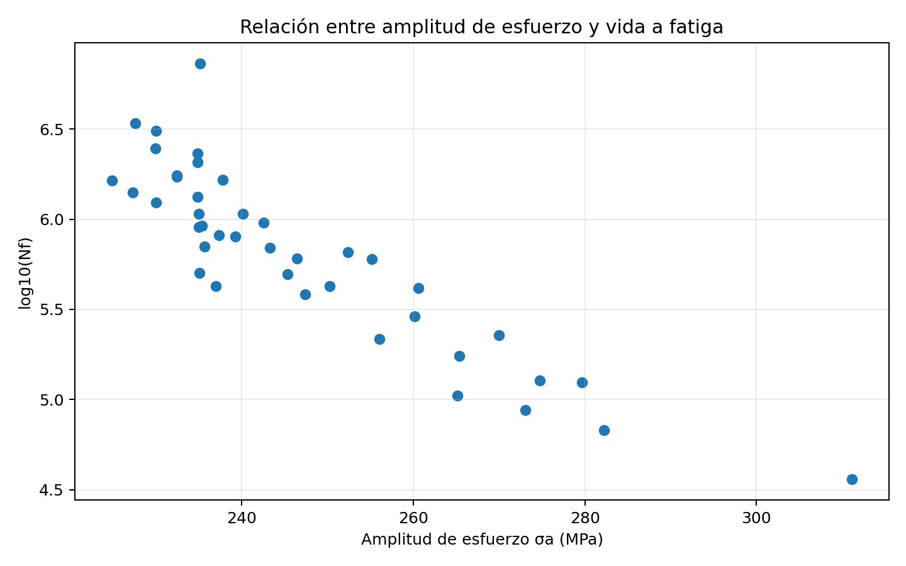
Figura 1. Amplitud de esfuerzo frente a vida a fatiga transformada.
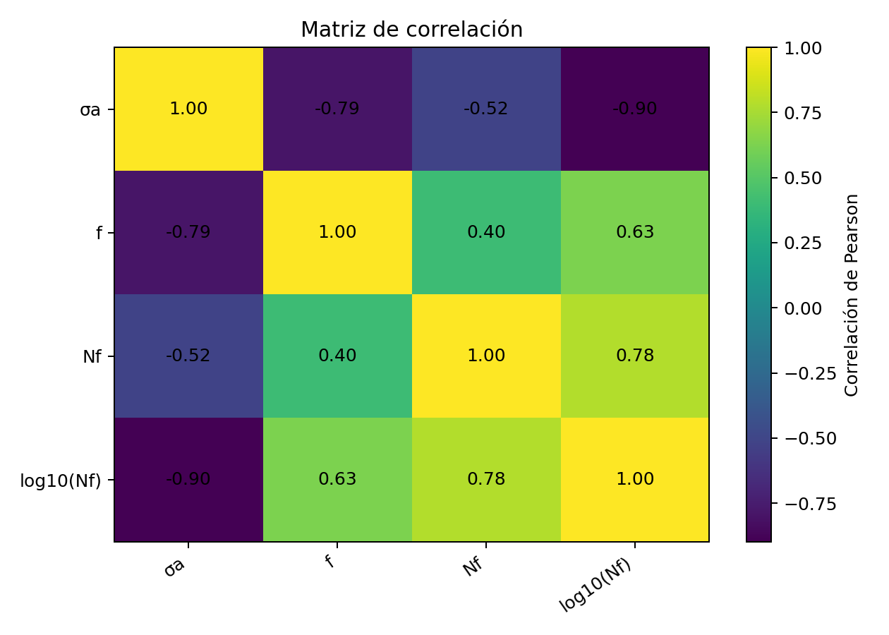
Figura 2. Matriz de correlación de variables numéricas.

6. Plan algorítmico
El problema se formula como una tarea de regresión supervisada: las variables de entrada X se utilizan para estimar log10(Nf). Se propone una comparación progresiva de modelos.
- Ridge Regression: modelo base, útil como referencia y para establecer una relación regularizada sencilla.
- Random Forest Regressor: modelo no lineal basado en árboles, apropiado para explorar interacciones y relaciones no lineales en datos tabulares.
- Gradient Boosting Regressor: modelo no lineal que construye secuencialmente árboles para reducir el error predictivo.
- Red neuronal: no se recomienda como modelo principal con este subconjunto de solo 41 fallas, debido al riesgo de sobreajuste. Se reconsiderará si se incorpora el conjunto experimental completo.

7. Evaluación prevista
Los modelos se evaluarán mediante MAE, RMSE y R². La comparación definitiva se realizará sobre datos de validación no utilizados durante el entrenamiento y, preferentemente, mediante validación cruzada. El objetivo es minimizar el error de predicción y comprobar que el modelo generaliza a observaciones no vistas.
Como la variable objetivo se expresa inicialmente como log10(Nf), las métricas principales se calcularán sobre esta escala. En la etapa posterior también se deberá revisar el error en ciclos originales para facilitar la interpretación ingenieril.

8. Conclusión de la T2
El análisis exploratorio confirma que existe una relación no lineal y negativa entre la amplitud de esfuerzo y la vida a fatiga transformada. Los datos no presentan nulos ni duplicados dentro del subconjunto seleccionado. El proyecto queda planteado como un problema de regresión supervisada, con Ridge como referencia y Random Forest y Gradient Boosting como modelos no lineales principales. La red neuronal se mantiene como alternativa futura solo si se amplía sustancialmente la base de datos.

Referencias principales
- Hectors K, Vanspeybrouck D, Plets J, Bouckaert Q, De Waele W. Open-Access Experiment Dataset for Fatigue Damage Accumulation and Life Prediction Models. Metals. 2023;13(3):621. doi:10.3390/met13030621.
- ANSI/AISC 360-16. Specification for Structural Steel Buildings. Appendix 3—Fatigue.
- EN 1993-1-9:2025. Eurocode 3: Design of steel structures — Part 1-9: Fatigue.

